**介绍信**

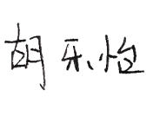云南招标股份有限公司：

兹介绍 北京创联致信科技有限公司（单位名称） 身份证62012219960218264X等 1人前去你处 云南招标股份有限公司 办理 C53A00525001005红云红河烟草（集团）有限责任公司曲靖卷烟厂智能工厂

建设（智能生产、数字能源）项目报名并获取招标文件 业务，望接洽！

北京创联致信科技有限公司（此处加盖单位公章）

2025年01月26日

**法定代表人、主要负责人身份证明**

单位名称： 北京创联致信科技有限公司

单位性质： 有限责任公司(自然人投资或控股)

地 址： 北京市朝阳区小营北路19号二层206室

姓 名： 蔡建 性 别： 男

年 龄： 42岁 职 务： 总经理

系 北京创联致信科技有限公司 投标人单位名称 的法定代表人、主要负责人。

特此证明。

|  |
| --- |
| 法定代表人、主要负责人身份证正反面复印件  2025126183658202512618383 |

投标人： 北京创联致信科技有限公司 （盖公章）

日 期： 2025 年 01 月 26 日

**法定代表人授权委托书**

本人 蔡建 （姓名）系 北京创联致信科技有限公司 (单位名称)的法定代表人，现委托我单位员工（姓名） 胡乐怡 （身份证： 62012219960218264X ）为我方代理人，以我方名义参加C53A00525001005红云红河烟草（集团）有限责任公司曲靖卷烟厂智能工厂建设（智能生产、数字能源）项目投标有关事宜，代理人在其权限范围内签署的一切有关文件，我单位均予承认，由此在法律上产生的权利、义务均由委托人享有和承担。

委托期限：自 2025 年 1 月 26 日起至委托事项办结。

代理人不得转让委托权限。

法定代表人： （签字/法人印章）

身份证号码： 659001198208253237

委托单位： 北京创联致信科技有限公司 （盖单位章）

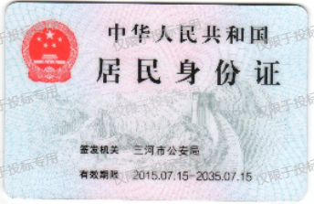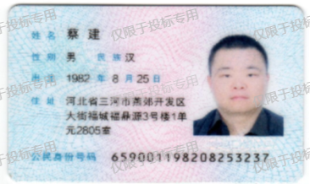

委托代理人： （签字）

身份证号码： 62012219960218264X

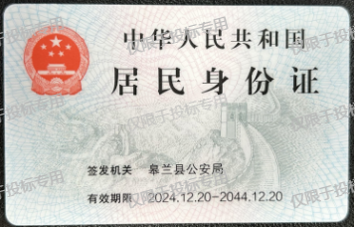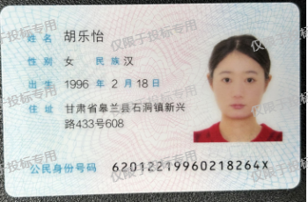

日期： 2025年 01 月 26 日